**Давай гратися.**

*27.01.2023 3А 3Б Хоменко А.Ю.*

**Мета:**

***Практична:***

* удосконалювати знання та вміння набуті на уроках англійської мови;

***Освітня:*** Поглиблювати знання учнів про особливості англійської мови.

***Виховна:*** формувати ціннісне ставлення учнів до праці, людей, виховувати у дітей старанність та наполегливість, прищеплювати інтерес до вивчення англійської мови.

**Хід уроку.**

1. **Reading**. ( шановні малята, давайте почитаємо і потренуємо наше читання).

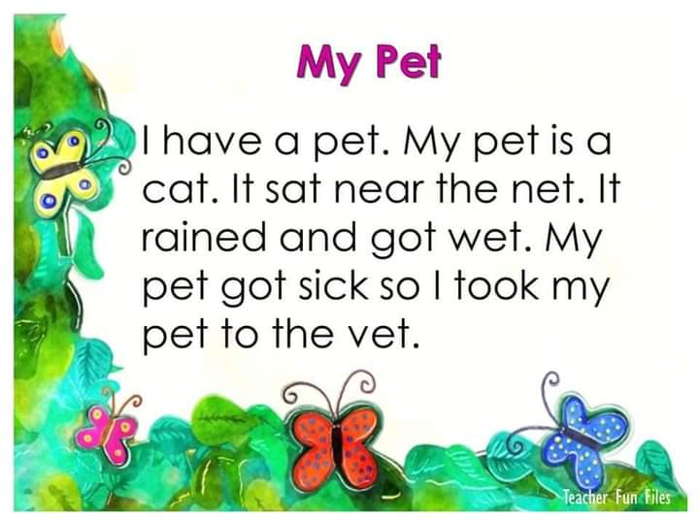

1. **Writing**. ( запишіть займенники у зошит і вивчить).

**I** –я (ай)  **He** – він (хі)

**We** – ми (ві)  **She** – вона (ші)

**You** – ти (ю) **It** - воно (іт)

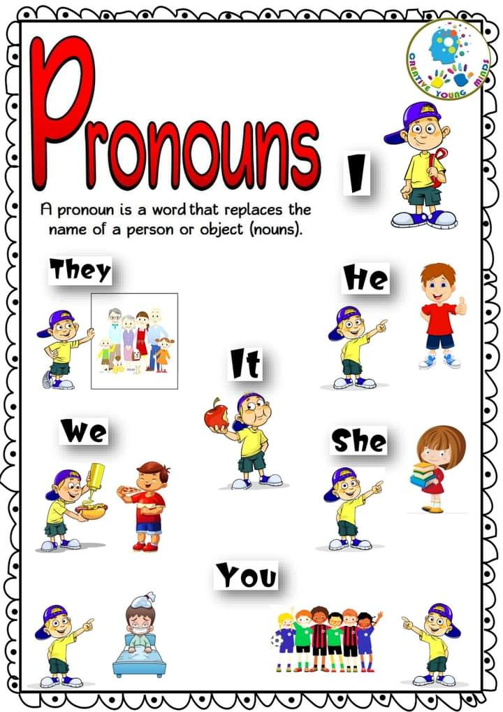**They –** вони (зей)

**Homework:**

- потренуйте читання

- запишіть займенники і вивчить їх.